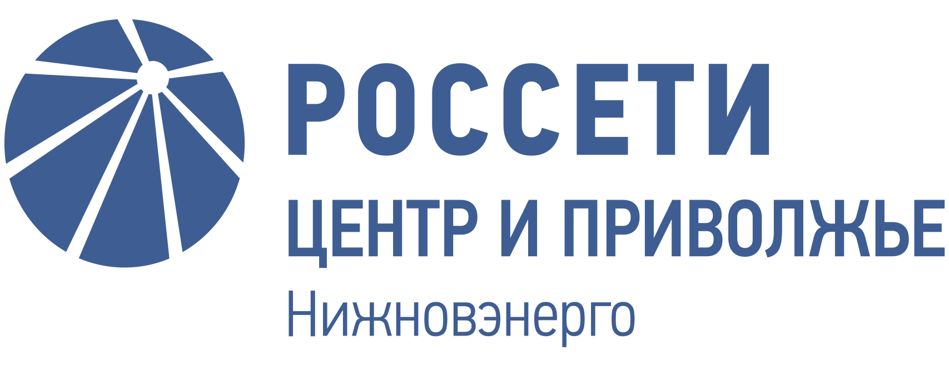

Пресс-релиз

30 августа 2019 г. г. Нижний Новгород

«Россети Центр и Приволжье Нижновэнерго» предостерегает от занятий парашютным спортом вблизи энергообъектов
Нижегородские энергетики предупреждают любителей парашютных видов спорта о недопустимости проведения соревнований и тренировок в непосредственной близости от энергообъектов и трасс воздушных линий электропередачи.
В таких популярных в настоящее время экстремальных видах спорта, как кайтсерфинг и парапланеризм, обязательной частью спортивного снаряжения являются различные парашютные системы с большим количеством строп. Движение происходит под воздействием силы тяги, развиваемой спортсменом с воздушным змеем (кайтом), при этом человек не может полностью контролировать энергию ветра и направление движения.
Если тренировка происходит в несанкционированном месте, например, вблизи трансформаторных подстанций или воздушных линий электропередачи (ВЛ), то спортсмен рискует столкнуться с электроустановкой. Такое столкновение и запутывание строп в проводах ВЛ может привести к поражению электрическим током (даже без обрыва проводов) и вызвать технологические нарушения в работе электросетевого комплекса.
Уважаемые нижегородцы, соблюдайте необходимые меры предосторожности вблизи энергообъектов! Обо всех нарушениях и повреждениях в электросетевом комплексе сообщайте в Контакт-центр «Россети Центр и Приволжье» по номеру 8-800-100-33-00 или по телефону, указанному на дверях трансформаторной подстанции в вашем населенном пункте, а также в администрацию муниципального образования или в единую дежурно-диспетчерскую службу муниципального образования по номеру 112.

В настоящее время «Россети Центр и Приволжье Нижновэнерго» оказывает услуги по передаче электроэнергии и технологическому присоединению к электросетям в Нижегородской области. В состав «Россети Центр и Приволжье Нижновэнерго» входят 9 производственных отделений (ПО), которые обслуживают территорию площадью 76,6 тысяч квадратных километров с населением 3,3 миллиона человек.
«Россети Центр и Приволжье» – дочернее общество крупнейшей в Российской Федерации энергокомпании ПАО «Россети». «Россети Центр и Приволжья» является основным поставщиком услуг по передаче электроэнергии и технологическому присоединению к электросетям во Владимирской, Ивановской, Калужской, Кировской, Нижегородской, Рязанской, Тульской областях, в Республике Марий Эл и Удмуртской Республике.
Под управлением «Россети Центр и Приволжье» находится 273 тыс. км воздушных и кабельных линий электропередачи, свыше 1,5 тыс. подстанций 35-220 кВ, 64 тыс. трансформаторных подстанций 6-35/0,4 кВ и распределительных пунктов 6-10 кВ. Общая мощность этих энергообъектов превышает 42,5 тыс. МВА. Трудовой коллектив энергокомпании насчитывает более 22,3 тыс. человек.
С 11 сентября 2017 года полномочия единоличного исполнительного органа ПАО «МРСК Центра и Приволжья» переданы ПАО «МРСК Центра».
Основными акционерами «Россети Центр и Приволжья»», кроме ПАО «Россети», являются компании Genhold Limited и Energyo Solutions Russia (Cyprus) Limited. В свободном обращении находится 27.5 % акций ПАО «МРСК Центра и Приволжья». Общее количество акционеров — более 22,9 тыс.
Компания «Россети» является оператором одного из крупнейших электросетевых комплексов в мире. Управляет 2,35 млн км линий электропередачи, 507 тыс. подстанций трансформаторной мощностью более 792 ГВА. В 2018 году полезный отпуск электроэнергии потребителям составил 761,5 млрд кВт∙ч. Численность персонала группы компаний «Россети» - 220 тыс. человек. Имущественный комплекс ПАО «Россети» включает 35 дочерних и зависимых обществ, в том числе 15 межрегиональных, и магистральную сетевую компанию. Контролирующим акционером является государство в лице Федерального агентства по управлению государственным имуществом РФ, владеющее 88,04 % долей в уставном капитале.

Пресс-служба «Россети Центр и Приволжье Нижновэнерго» Смирнов Вячеслав
Тел., факс: (831) 431-85-38,
+7-909-285-61-54
E-mail: Smirnov.VVl@nn.mrsk

